UBND HUYỆN BÌNH CHÁNH ĐỀ THI HK I NH: 2020 -2021- ĐỀ 1 TRƯỜNG THCS PHẠM VĂN HAI Môn: Toán 8 Thời gian: 90 phút

Câu 1. (2 điểm) Phân tích đa thức thành nhân tử
Câu 2. (1,5 điểm) Thực hiện phép tính
Câu 3. (1,5 điểm) Tìm x
Câu 4. (1 điểm) Mẹ của Chi là khách hàng thân thiết của cửa hàng điện máy xanh.Nhân dịp lễ Noel của hàng giảm giá 20 % cho tất cả các sản phẩm và nếu có thẻ khách hàng thân thiết thì được giảm 5% trên giá đã giảm.Mẹ Chi mua chiếc tủ lạnh với giá niêm yết là 18900000 thì phải thanh toán bao nhiêu tiền?
Câu 5. (1 điểm) Bạn Thảo đến cửa hàng bán gạo để mua gạo có 2 hình thức khuyến mãi sau:
Hình thức 1: Cứ mua 3 kg thì được khuyến mại 1 kg gạo.
Hình thức 2: Giảm 25% trên tổng hóa đơn mua hàng
Thảo mua 7kg thì nên mua hình thức nào có lợi hơn( giá niêm yết là 20000/kg).Vì sao ?
Câu 6. (3 điểm) Cho tam giác ABC vuông tại A(AB<AC),vẽ đường trung tuyến AM.
- Cho AB=6cm,AC=8cm.Tính AM?
- Từ M vẽ ME vuông góc với AB,MF vuông góc với AC.Chứng minh AEMF là hình chữ nhật.
- Gọi N là điểm đối xứng của M qua E.Chứng minh ANBM là hình thoi.

ĐÁP ÁN ĐỀ KIỂM TRA CHẤT LƯỢNG HỌC KÌ I
NĂM HỌC: 2020 -2021
MÔN: TOÁN – LỚP 8

Câu | Đáp án đề 1 | Thang điểm (điểm)
1. (2 đ) | a) | 0,25  0,5  0,25
1. (2 đ) | b) | 0,5  0,5
2. (1,5 đ) | a) | 0,5
2. (1,5 đ) | b) | 0,25  0,25  0,5
3. (1,5 đ) | a) | 0,25x3
3. (1,5 đ) | b) | 0,25  0,5x2
4. (1 đ) | Sau khi giảm 20% giá tiền của chiếc tủ lạnh là:  18900000. 80%=15120000 (đồng)  Số tiền mẹ chi phải thanh toán sau khi giảm thêm 5% trên giá đã giảm là: 15120000.95%=14364000 (đồng) | 0,5  0,5
5. (1đ) | Thảo mua 7kg theo hình thức 1 được khuyến mãi sẽ có 9kg mà chỉ trả: 20000. 7= 140000 (đồng).  Thảo mua 9kg theo hình thức 2 phải trả: 20000. 9.75%= 135000  Vậy mua 7kg gạo Thảo nên mua theo hình thức 2 | 0,5  0,25  0,25
6. (3 đ) | 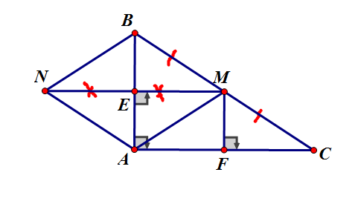
6. (3 đ) | a)  Xét tam giác ABC vuông tai A  Do AM là đường trung tuyến ứng với cạnh huyền BC  Suy ra: AM=1/2. BC=1/2.10=5 | 0,5  0,5
6. (3 đ) | b)  Xét tứ giác AEMF có  Suy ra tứ giác AEMF là hình chữ nhật | 0,25x4
6. (3 đ) | c)  Do AEMF là hình chữ nhật nên: ME//AF => ME//AC (1)  Xét tam giác ABC có: ME//AC (1) và MB=MC => EB=EA  Xét tứ giác BMAN có:  EB=EA  EN=EM  NM và AB là hai đường chéo cắt nhau tại E  =>tứ giác BMAN là hình bình hành mà có  =>Hình bình hành BMAN là hình thoi | 0,25  0,5  0,25

